**はじめに**

この自由研究をしようと思ったきっかけは、リクガメの動画を見て可愛さに目覚め自分でも飼いたくなり、飼い方が知りたくなったからです。さらに、私がリクガメが飼いたいというと「カメは長生きするのに、最後まで責任持って世話できないでしょ？」と反対する母にしっかり調べて本気ということを知らしめてやろうと思ったからです。私がとてもカメが飼いたいように、母もとてもカメが飼いたくないみたいです。それには大きな理由があるんです。昔私の母の姉が「私うさぎ年だからうさぎ飼いたい」というものの飼ってみると「やっぱりくさい」といって全然世話しないで私の母に世話を押し付けたのです。そのせいで母は朝早く起きて世話をしないといけかったんです。それも何年も｡こりゃあ生き物に厳しいのも分かります．．．。

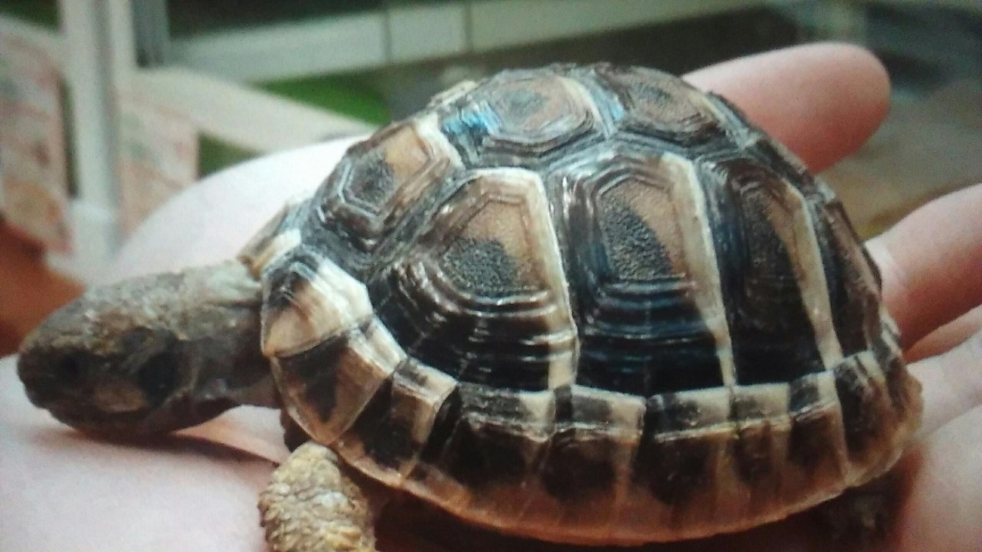でも飼いたいんです。見てくださいよ。下の写真めっちゃ可愛いじゃあないですか!　実際に、生で見たらもっと可愛いかったです。この可愛さを伝えるために母にイチゴを食べるカメの動画を永遠に見させました。可愛さは充分伝えられたと思うので、この自由研究で後一押し頑張ろうと思います。

※私が飼いたいと思っているリクガメはもともと日本にいる動物ではなく、本来人に飼われるために生まれてきたものではないので、飼うためにはしっかり調べて環境を整える必要があるそうです。

なので、カメに対しての基礎知識、飼育環境を整えるために必要なこと、電気代や餌代なども調べて無責任に飼いたいといってないことを示したいと思います。

**カメとはどんな動物か**

**・カメは４つに分けられる**

カメの種類は分類上、260種類以上にもなります｡これらを生息する環境に応じて大別すると、４つに分けることができます｡

**・完全水生種**

ウミガメ、スッポンモドキ、ヌマガメの１部がこの種類です｡水の中で生活し、産卵以外は、陸に上がることはありません｡

**・陸生種**

ホシガメ、ヒョウモンガメなどが、この種類です｡草原や半砂漠地帯、サバンナ地帯に生息しています｡水に入ることはまれで、泳ぎは下手です｡

**・水生種**

ミドリガメ、クサガメがこの種類です｡水中で餌を取り、体温調節・病気防止のため陸で体を乾かします｡

・**半陸生種**

アフリカハコガメ、セマルハコガメなどがこの種類です｡泥地の周りや、湿地帯に生息しています｡

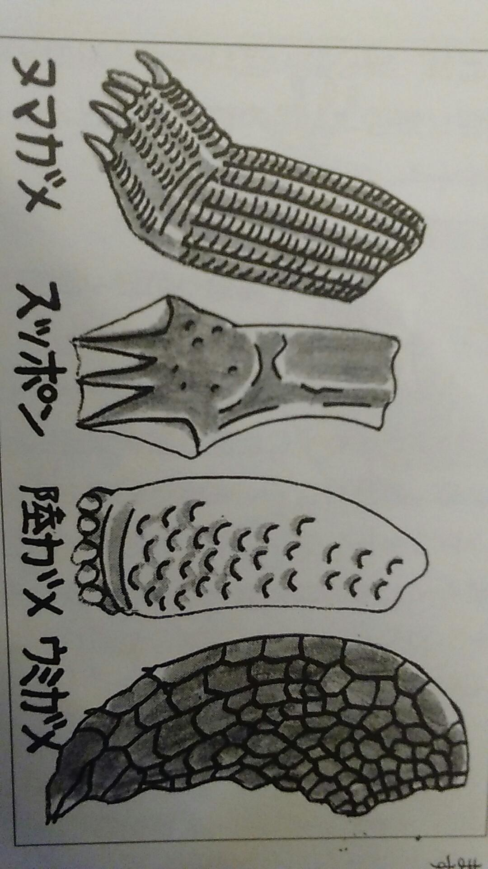



**足も種類で変わる　　　資料:「カメの医・食・住」**



**カメの体はこうなっている**

**・オスとメスの見分け方**

カメのオスとメスの区別は、尾で見分けます｡オスの尾は、太く長いです｡メスの尾は、短いです｡

**・甲羅**

カメの甲羅の本体は、骨質板という骨の形成物でできています｡ほとんどの種類の甲羅は硬く、外敵から身を守るために、たいへんな効果を発揮します｡加えて甲羅は重いので、カメは誰もが知っているように動きのにぶい生物です｡

**・首**

カメの首の長さや太さは、生息の環境によって様々です｡ミシシッピアカミミガメや、クサガメのように甲羅の中にスッポリと首を隠してしまう種類もいれば、ワニガメやオオアタマガメのように頭が大きすぎて甲羅に隠しきれない種類もいます｡首の引っ込め方には２つの種類があります｡潜けい類(首をまっすぐにしたまま甲羅の中に隠す）とよばれ、南北両半球に広く生息するタイプと、もう１つは曲けい類（首を横に曲げて甲羅の中に隠す）とよばれ、オーストラリアや東南アジアの１部、南アメリカ、アフリカに生息するヨコクビガメ科とヘビクビガメ科です｡

**・足**

カメの足は、オール状のもの、こん棒状のもの、指の間にみずかきのあるものなど、生息する環境に応じて様々な形をしています。基本的には、前足の爪（指）は５本、後足は4本ですが、ミツユビハコガメのように後足の爪（指）が3本しかない種類もあります｡

**・目**

種類によっても違いますが、視力は総合的に言うとあまりよくありません｡しかし色の区別や動きは、わかります｡例えば肉食性のカメは動くものに反応するので、はっきり見えていなくても、そのものの色や動作は、わかります｡

**・口**

カメには歯がありません｡かわりに口が刃物のようなクチバシになっています。リクガメのクチバシは爪のように伸びますが、果物などの硬い餌を食べることにより自然に削れていきます。



**現在日本に生息するカメ**

・ミシシッピアカミミガメ

・ニホンイシガメ

・ミナミイシガメ

・クサガメ

・リュウキュウヤマガメ

・セマルハコガメ

・ニホンスッポン

・タイマイ

・アオウミガメ

・アカウミガメ

これらのうち、ウミガメは数が減りつつあるので飼育は禁止されています。また、セマルハコガメとリュウキュウヤマガメも、国の天然記念物のため採取飼育は禁止されています。

日本だけに生息する二ホンイシガメは、ミシシッピアカミミガメの生息地への侵入を受け、めだって数が激減しているそうです｡

実際に近所の川やお濠などにカメを見に行ってみました。

父親によると、一時期は小倉城のお濠に山ほどミシシッピアカミミガがいたそうですが、行った日には一匹も見れませんでした。要注意外来生物として駆除されたのでしょうか。

その横にある北九州市水環境館には、ミシシッピアカミミガメが紫川に住む生物として展示されて、元気に泳いでいました。

福岡市動物園には、クサガメもいました。

**飼育環境を整える**

**・屋内での飼育**

屋内でカメを飼う場合は木製ゲージや水槽などのゲージの中での飼育が基本になります。

ゲージは、生息環境やカメの大きさに合わせて選びます。例えば乾燥地帯に生息しているリクガメであれば、水槽内が蒸れないように、高さの低いものを使用します｡また、複数の水ガメを１つの水槽で飼育する場合は、陸地が作れて、活発に泳ぎ回れるスペースがとれる大型の水槽を用意します｡

カメの種類に合った環境を作ることができる大きさのゲージを選ぶことが大事です。

**・屋外での飼育**

1年を通し屋外で飼育できる種類は、日本の気候と同じような国に生息し、冬眠する力を持ったカメに限られます｡それ以外の種類のカメは冬には屋内に入れないと、保温しないと死んでしまいます。

**・餌入れ**

水生種のカメは、水中で餌を食べるので、餌入れは必要ありません。水場に餌をまくようにして与えます｡

リクガメには必要なので、カメが食べやすくひっくり返らない安全性のあるものだったら100円ショップのもので良いそうです。

**・水入れ**

値段:約500から1000円

専用の物を買わなくてもカメが飲みやすい物だったら代用できると思います

**・床材**

値段:約1000円

なんて言えばいいのか…。ゲージの下にあるやつです。いろんな種類がありますが、カメの歩行を邪魔しないものが良いそうです。一般的にはヤシガラの床材が使われます｡床材の交換は月1が理想ですが、最低でも3ヶ月に1度は交換しないといけないそうです。

**・温湿度計**

値段:約1000円

リクガメは温度湿度が大切なので、必ず必要です。

**・シェルター**

値段:買った場合約2000円

いろんな役割がありますが、簡単に言えばリクガメの隠れる小屋です。また、シェルターを前脚で引っ掻き爪研ぎをしたり（前脚のみ）シェルターで寝たりします。

**・ゲージの設置位置**

設置場所は、なるべく目の高さになる位置がいいそうです。低い位置だと足音などが響き、カメが落ち着くことができません。私の部屋のチェストの上がベストポジションです。

**・ゲージ**

値段:約15000～28000円

**・ガラスゲージ**

メリット：耐久性に優れている、傷がつきづらい

ベメリット：重いので持ち運びの際に大変

**・アクリルゲージ**

メリット：軽いので持ち運びが簡単

デメリット：傷がつきやすい

**・衣装ケース**

メリット：安い

デメリット：耐熱性がない

大きければ大きいほどリクガメにとっては良い環境になりますが、家の中で飼う以上、限界もあります｡ゲージの大きさは飼うカメの種類によりますが、私の飼いたいカメは体長約

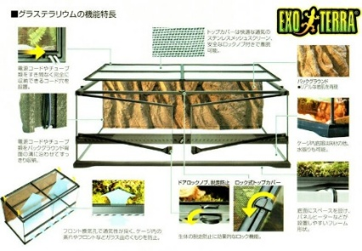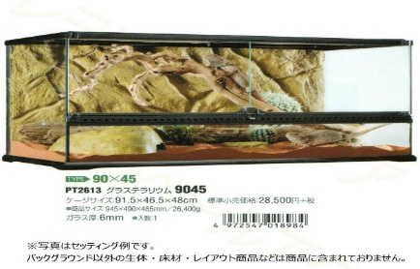20センチくらいなので、ペットショップや爬虫類専門店の店員さんは90センチくらいのゲージで飼えると言っていました。90×45のゲージが良いそうです。ネットでいろいろ調べてみましたが、私は高いけれど下にあるグラステラリウム9045がいいなぁと思っています。

最近訪れた別の爬虫類専門店の店員さんは、1000円程度の衣装ケースで飼い始めてもいいということです。

爬虫類専門店の店員さんにより、餌や栄養剤などのアドバイスがいろいろと違っておもしろかったです。

調べていて気付いたこととしては、同じ商品でもネットで買うのと専門店では値段がずいぶん違いました。ネット通販では店舗を持たないので安くできるそうです。でも専門店で購入すると設置方法などいろいろと相談に乗ってもらえるので、初心者は専門店で購入したほうがいいと思いました。

**生活に必要な保温器具**

**・保温器具は必需品**

**カメを含む爬虫類は、外温動物なので気温や水温の変化によって体温も変化します。**

ここからは、私が飼いたいリクガメを中心に話を進めます｡

**・バスキングライト（スポットライト）**

値段:約1000から2000円

点灯時間：朝6～8時頃点灯して夜の６～7時に消灯

バスキングライトはリクガメを温めるライトです｡スポットライトともよばれます｡

ライトを点灯すると、ライト直下が高温になります。太陽と同じ役割で日中だけ点灯します。

**・保温球**

値段:約1000円

点灯時間：サーモスタットが自動でオンオフしてくれる

飼育環境を温める保温球は、飼育環境の気温を一定の温度に維持させることが目的です｡爬虫類は自分で体温を上げることができないので、活動できる最低温度を下回ると弱ってしまいます。なので、保温球を使って温度を維持する仕組みが必要です。これは昼夜問わず点灯できるようにしておきます。

**・紫外線ライト**

値段:約1500～2000円

点灯時間：バスキングライトと同じ

紫外線ライトは、リクガメの甲羅の形成に必要なライトです。これは、紫外線を人工的に照射してくれるライトです。紫外線ライトも太陽と同じように昼間だけ点灯します。もちろん紫外線といっても補助的なもので太陽下の紫外線とは比べ物になりません。紫外線も常に外で飼うことができれば太陽下で問題ないのですが、日本は冬や夏など温度変化が激しいのでずっと外で飼うことは難しいようです。

**・サーモスタット**

値段:約3000～6000円

サーモスタットは、バスキングライトや保温球のオン、オフを自動でしてくれます。

温度調節器具にははじめから内蔵されているタイプもあります。これがないと自分でオンオフしないといけないので、飼育が大変です。

**・温湿度計**

値段:約1000円

温湿度計は、ゲージ内の温度や湿度を知ることができるので必ず必要です。

**・1ヶ月の電気代っていくらくらい？**

**飼ってからもいくらぐらいかかるのかも、提示したほうがいいと思ったので、計算してみました。**

バスキングライト　夏50ｗ　冬75ｗ

保温球　100ｗ

紫外線ライト　25ｗ

（ライトを1日12時間使用した場合）25ｗ　約7．5円　50ｗ　約15円　75ｗ　約22円

100w約30円

バスキングライト　夏15×30=450円　冬22×30=660円

保温球　30×30=900円

紫外線ライト　7．5×30=225円

夏　450＋900＋225=約1575円

冬　660＋900×＋225=約1785円

（ｗ数の資料　爬虫類用ライティングガイド）

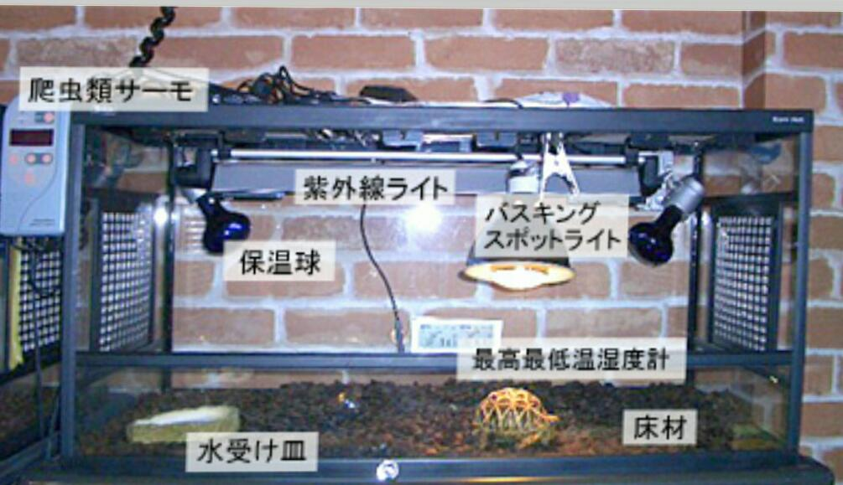全部置いたらこんなかんじです

画像のURL:tortoise-style.com/qa/index.html

**飼いたいリクガメ**

リクガメといっても80センチにもなるカメや20センチの小型のもの、いろんなカメがいます｡さすがに80センチは飼うスペースがないので無理ですね。実際に爬虫類専門店で見たらとっても大きかったです。

私は小型のものが飼いたいので、ヘルマンリクガメが飼いたいです、ロシアリクガメもいいのですがヘルマンリクガメの方が適温の範囲が広く飼いやすそうなので、ヘルマンリクガメがいいです。さっそく調べましょう。

**・ヘルマンリクガメ**

日本で出回っているのはヒガシヘルマンリクガメとニシヘルマンリクガメですがニシヘルマンはレアなので値段が高いです

甲長：約20センチ

寿命：30から50年

値段：私の行った所ではペットショップの場合18000円、（約ひと月後に同じペットショップに行ったら16000円に下がっていました）爬虫類専門店の場合29800円でした（ニシヘルマンかヒガシヘルマンかはわかりません）

適温：昼25～28度　夜18～20度前後

湿度：60%

食性：草食性

飼育難易度：初心者向き

餌：小松菜や大根の葉などカルシウムを多く含む葉野菜を主食として与えます｡果物も食べますがカメもバカじゃないので果物ばかり食べ野菜を食べなくなってしまうと爬虫類専門店の店員さんが言っていました、そしてその店では小松菜を１日5、6まいあげているそうです。大きくなるとくきも食べるみたいです。

プランターで野菜を育てたり、日光浴をかねて散歩させながら、公園や土手の野草を食べさせたりするといいそうです**。後で公園の草は、除草剤がついている場合があるので注意したほうがいいそうです。餌代は、大きさによって異なるので計算できませんでした。**

**（小松菜1房　夏100円～冬200円程度）**

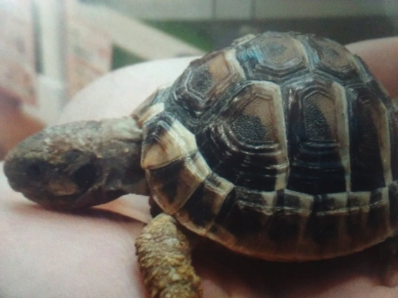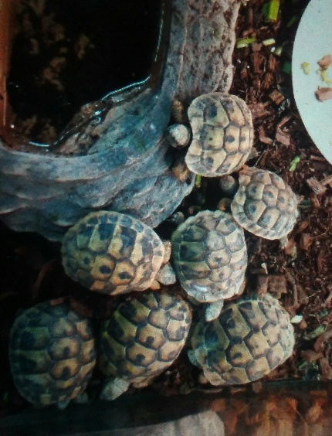**↓実際に爬虫類専門店に見に行きました**

**ロシアリクガメについて**

ロシアリクガメは別名としてホルスフィールドリクガメ、ヨツユビリクガメともよばれます｡寒い地域に生息しているので、寒さに強く、日本の気候でも飼いやすい種類です。

前のページで少し触れましたがなぜ、ロシアリクガメよりヘルマンリクガメがいいのかというと、ロシアリクガメは多湿を嫌うので湿度の高い夏は飼いづらいということと、飼育

ゲージが木製がいいということです｡理由は木がゲージ内の湿気を吸ってくれる効果があるみたいですが、木製ゲージはカビが生える可能性があるんですよね。ネットを見ると、おしゃれな木製ゲージを自作している人がたくさんいたので、いつか自分で作ってみたいです。でもヘルマンリクガメの方が適温の範囲が広く飼いやすそうなので、ヘルマンリクガメが飼いたいです。

**ホシガメについて**

リクガメの中で一番可愛いと思います｡じゃあホシガメにしろよって思うかもしれませんが、ホシガメは値段が高く、そして飼育も難しいそうです。ペットショップの店員さんによると10何万だとか、カメだけでそんなに高かったら小学生にはとても手が出せません。

なぜそんなに高いのかというと、乱獲され数が少なくなっていて、輸入が制限されているからだそうです。私が3件のペットショップに行ってもホシガメはいなかったのでとても希少なのでしょう。見れなくて残念です。

ですがなんと福岡市動物園にいたんです。写真には映ってないけど3体もいたんです。他にもリクガメいたらしいんですが１年前死んでしまったらしいです。ミズガメも見れたので良かったです。

（このあと行った4件目のペットショップでホシガメが９８０００円で売っていました！高い！）

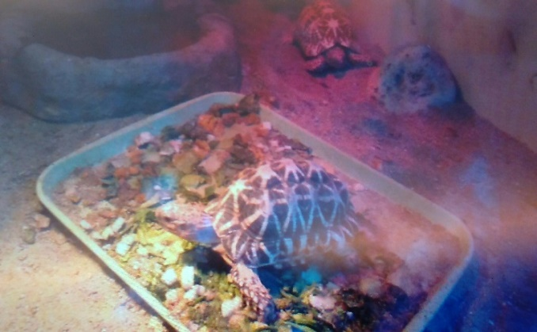↓インドホシガメ　　　　　　　　　　　　　　　↓ミズガメ

（福岡市動植物園）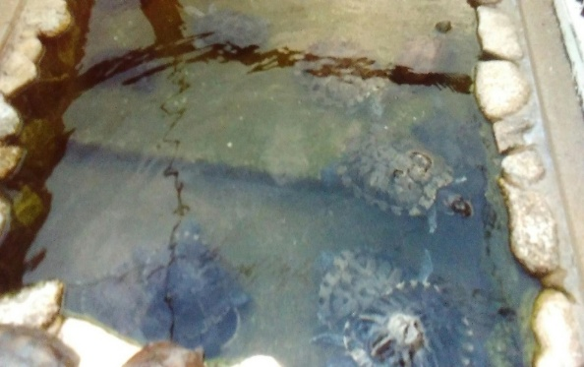

**まだ飼ってないけどシェルター作ってみた！**

シェルターって普通に買うと1000～2000円するんですよね｡ですがダンボールや木で自作している方も多いようなので、私はＭＤＦという木を使い、シェルターを自作する事にしました。ファブラボ太宰府にあるレーザーカッターを使わせてもらいました。前にもレーザーカッターを使ってぬいぐるみの小屋を自分で作ったことがあるのでそれを応用して、シェルターを作ろうと思います。

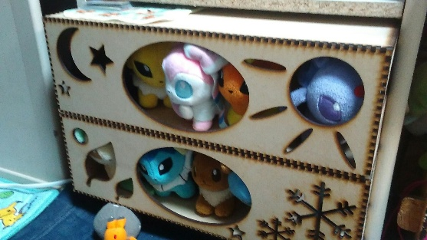↓実際に作ったぬいぐるみの小屋

その時に使用したものは「maker case」というサイトで、作りたい箱の大きさを入力する事で、簡単にデータが作れます。今回もこれを使用しました。板はカメが安心できるように、黒く塗った板を使いました。そこにフリー素材のカメのイラストを板に彫刻したり入り口をカメの形に切ったりしました。そしてとても良いシェルターができる、はずだったのですが、時間がなく焦っていたので、展開図を間違えてしまって、板どうしが合わず失敗してしまいました。が、後日リベンジして、なんとかできました。かめが引っかけて怪我をしないように今回はなるべくシンプルにしました。

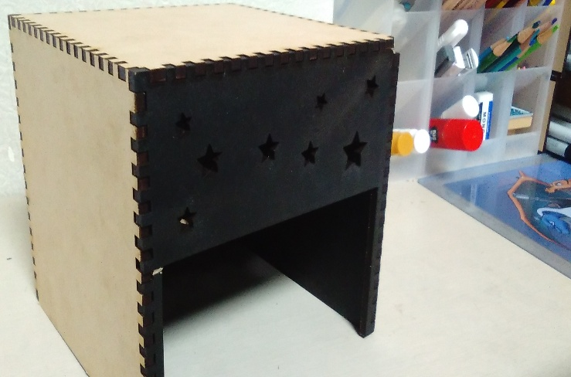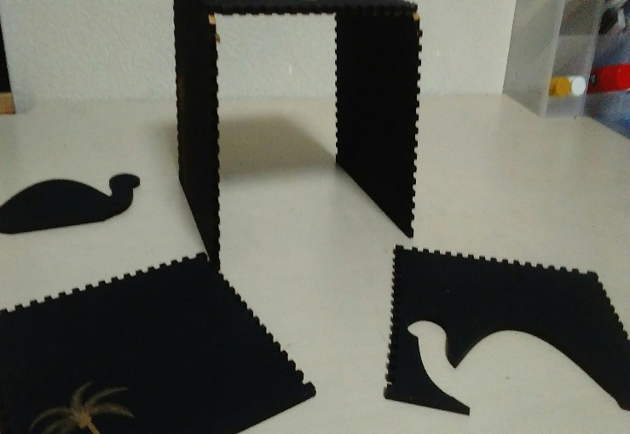　　　　　　 　 　　 　　 　　 　　 　　 　　 　　 　　 　　　　　　　　　　　　　　　↓失敗　　　　　　　　　　　　　　　　　　　　　　　↓成功

**まだ飼えないから３Dプリンタでカメを作ってみた！**

**・3Ⅾプリンタでなんの為に作るの？**

単純に小さいカメの置物が欲しかったからです。カメを置くことで飼った時のイメージがわきやすくなります。親にもいいアピールになります。

一番は先日まで、金魚すくいの金魚を3匹飼っていたんですけど、１匹のデメキンが体に白い点々ができる病気にかかってしまって次の日デメキンが死んでしまって、その日から他の金魚も急に具合が悪くなってしまい１匹、また１匹と死んでしまいました。病気が感染してしまったのかもしれません。

それで空いた何も入っていない水槽をみると、どうしても寂しくなってしまいます。だからそこに３Ｄプリンタで作ったカメを入れたら、寂しくなくなるかなと思ったからです。

（この水槽は30センチの小さいやつなのでこれではカメは飼うにはせまいです）

金魚すくいの金魚は、衝動的にすくってから、飼育セットを用意したので、やはり生き物を飼うことには、準備が必要だとおもいました。

**・使ったソフト**

ソフトはスカルプトリスを使いました。最初はティンカーキャドでやろうと思ったのですが上手くできなかったのでスカルプトリスを使うことにしました。

**・モデルにしたカメ**

あまりそれっぽく作ることはできませんでしたがヘルマンリクガメを作ったつもりです。

**・工夫したところ**

だいたいのカメの爪は前脚5本後脚4本（ヘルマンリクガメも）なのでそこを再現しています。後は見えづらいけど甲羅にヘルマンリクガメっぽいもようをかいているところとリクガメらしさを出すため甲羅を丸っこくしたところです。丸っこくする前はすごくスッポンぽかったです。

**↓データ完成（この時点で疲れた～すごく時間かかった～特に脚やしっぽ）**

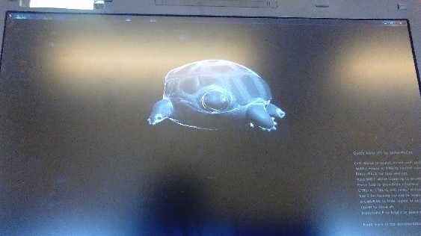

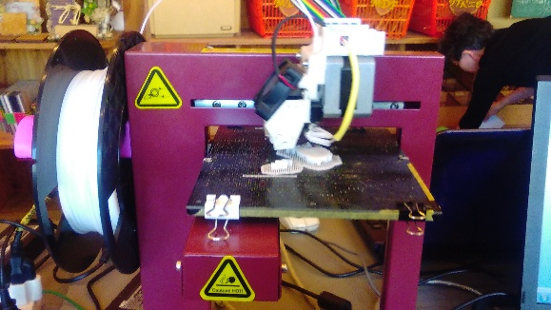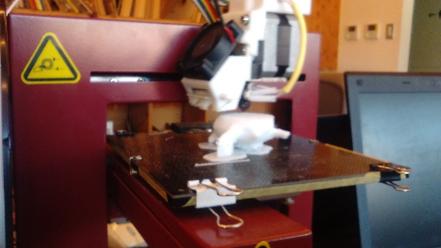**↓出力中（まだできるまで時間がかかりそう、完成が楽しみ！**

**↑出力中（おっもう少し）**

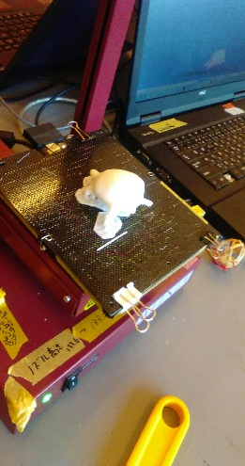

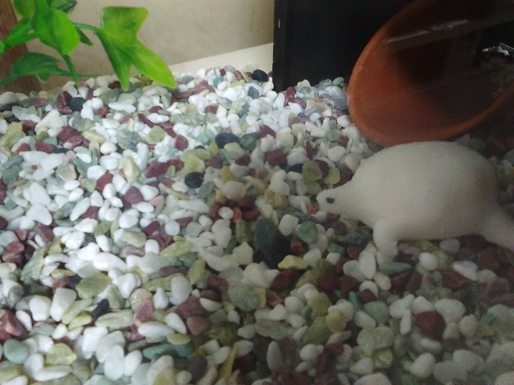**↓完成**

やっと完成です。反省点も多々ありますが、初めてにしては、上手くできたと思います。

可愛いし癒やされます、作って良かったです。あと２個くらいあってもいいかも。

（水槽は前金魚を飼っていた水槽）

**おまけ**

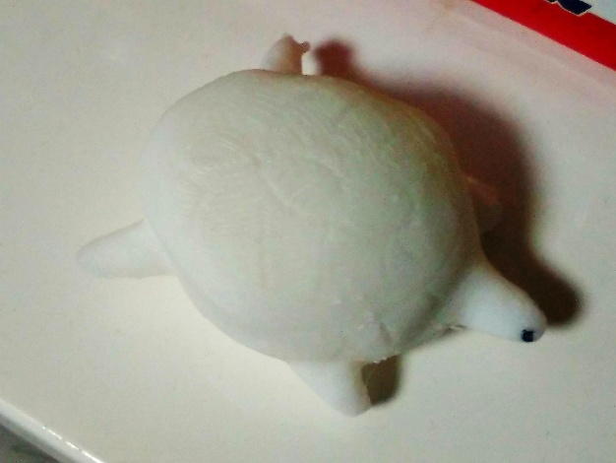↓よく見るとある甲羅のもよう

**リクガメについて気になること**

**・ひっくり返るとどうなる？**

いろいろ調べているうちに、リクガメは「ひっくり返ると死ぬ」といろんなところに書いてあって不思議に思って調べてみたんですが、ひっくり返ると心臓が上になるから重みで肺つぶされてしまうようです。

**・リクガメって泳げるの？**

泳げないようです。溺れてしまうとか。まぁ「リク」ガメだから当然なのかもしれませんが

**・リクガメの天敵は？**

屋外飼育で怖いのは犬猫やカラスなどです。日光浴や散歩のときには注意が必要です。

**・カメの持ち方**

下から腹と甲羅を持つ　尻尾は切れやすいので持ってはいけないそうです

**・カメは万年？**

カメは長寿な生き物です。小さなカメでも20年から30年。大型のリクガメでは100年以上生きることも。嫁に行くときも連れていく覚悟です。

**最後に**

私１ページ目と２ページ以降でテンション変わりこれまで長々と語って来ましたがやっと最終ページです。というか今更ですね。まぁあとから１ページ目を書いたので仕方ないということにしましょう｡そうしましょう。

では、本題のまとめに入っていきましょう｡

**まとめ**



カメは可愛い！！



......ごめんなさいまとめるのがただでさえ苦手なのに今回思ったより自由研究が長くなってなんてまとめたらいいか分かんないです。私学校でも短くまとめて書けって言われてもどこ省いていいのかわかんなくて全部書く人間なので、許してください←ただの言い訳

と、自由研究のまとめはできそうにないので普通に自由研究を書いた感想でも言いましょうか。

**感想**

色んなことに３日坊主な私がここまで長く書き続けられていたことに正直自分でもびっくりしています。欲って大切ですね。これが上手く書けたらリクガメが飼えるかも！って思う思いがあったからここまで頑張ってタブレットのwordのアプリにひたすら遅いながらも打ち続ける事ができました。それに好きな物（動物）について調べる事はとても楽しかったです。



**できるようになった事、上がった能力**

・wordアプリが使えるようになった

・タイピングが前よりはやくなった

・3Ｄモデリングソフトをいろいろ使ってみた

・店員さんや知り合いにリクガメについて聞いてコミュ力が上がった

・情報の検索能力があがった

・カメをみる為にいろんなところにいって行動力が上がった

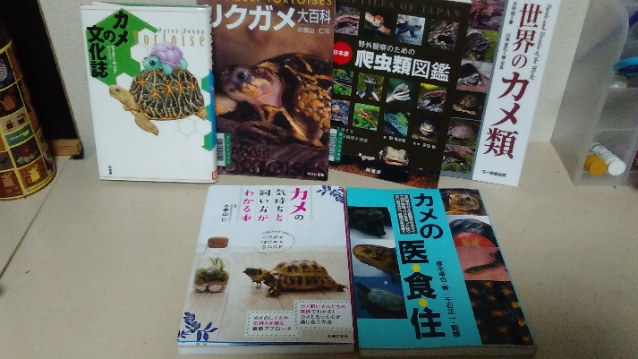**↓使わせていただいた資料（**自分で買ったのもありますがほとんど図書館で借りました）